Развлечение в подготовительной группе
«Птицы - наши друзья»
Программное содержание:
Продолжать развивать умение детей составлять описательный рассказ о птицах.
Закрепить представление о птицах родного края, продолжать учить отгадывать загадки о птицах, узнавать птиц по силуэту
Расширять кругозор и представление детей о многообразии мира пернатых с помощью дидактических игр; научить выделять признаки сходства и различия у птиц, развивать внимание, наблюдательность, образное мышление.
Воспитывать бережное отношение к птицам, желание заботиться о них.
Показать значимость птиц в природе.
Предшествующая работа:
Рассматривание картин, книг, иллюстраций с изображением птиц, чтение рассказов о птицах, составление описательных рассказов о птицах, наблюдение за птицами.

Ход развлечения:
Воспитатель: Ребята, я приготовила вам кроссворд, в котором зашифровано слово. Это слово вы узнаете, когда отгадаете загадки, которые я вам приготовила.
1. Проживает в странах жарких,
И в нежарких в зоопарках,
И спесив он, и хвастлив
Потому что хвост красив.
Им любуется он сам и показывает нам. (Павлин)

Кто в беретке ярко красной
В черной курточке атласной
На меня он не глядит
Всё стучит, стучит, стучит. (Дятел)

Красногрудый, чернокрылый
Любит зёрнышки клевать
С первым снегом на рябине
Он появится опять. (Снегирь)

Так важно она по болоту шагает
И живность болотная вся убегает
Ведь если лягушка укрыться не сможет
То этой лягушке никто не поможет. ( Цапля.)
Я на филина похож, и с совой дружу Узнаёшь меня, скажи?(Сыч)
Воспитатель: Итак, у нас получилось слово – птицы (Приложение 1)
Сегодня мы с вами будем беседовать о птицах. Назовите, пожалуйста, птиц, которые живут в нашем краю. (Гуси, лебеди, грачи, скворцы, воробьи, сороки, дрозды.)
Воспитатель: Какая птица весной прилетает самой первой?
Воспитатель: Денис вам сейчас прочитает стихотворение «Скворец - заботливый отец»
Скворец - заботливый отец,
Но чем унять скворчат?
Лишь выйдет из дому скворец,
Они ему кричат:
-Хочу букашку.
-Червячка.
-Жучка.
-А мне бы до обеда
Хотя бы короеда!
Скворец - заботливый отец,
И всё, что есть в меню,
Из рощи в дом несёт скворец
И кормит ребятню. (Г.Ходырев)

Логоритмическое упражнение
Скачет быстрая синичка (дети прыгают на 2-х ногах врассыпную)
Ей на месте не сидится,
Прыг-скок, прыг-скок,
Завертелась, как волчок. (кружатся)
Вот присела на минутку, (приседают)
Почесала клювом грудку. («причесывают» пальчиками грудь)
И с дорожки на плетень: (убегают на места)
Тири – тири, тень-тень-тень!
Показ фильма «Птицы» (Приложение 2)
Воспитатель: Поиграем в игру «Продолжи предложение».
Я читаю, а вы продолжаете.
Весной птицы строят гнёзда (потому что собираются выводить птенцов)
Как различают птиц по способу питания.( Насекомоядные, зерноядные, всеядные).
Осенью птицы улетают на юг? (Потому что холодно и нечем питаться)
У цапли длинные ноги (потому что она ходит по болотам)
Как называются птицы, которые умеют плавать? (Водоплавающие)
У орла большое гнездо (потому что он большая птица)
Назовите певчих птиц (Соловей, жаворонок, щегол, скворец)
Как называются птицы и почему (Пернатые, потому что тело покрыто перьями)
Кукушка подкидывает яйца в другие гнёзда (потому что сама не умеет воспитывать)
Воспитатель: Молодцы, отгадали! Прилетела птиц к нам стая, где, чья тень ты угадаешь?
Дидактическая игра «Найди по силуэту (Приложение 3)
Воспитатель: Я вам раздам картинки с изображением птиц, а на полу будут лежать силуэты этих птиц. Под музыку вы ходите по кругу и ищете силуэт птицы. Музыка закончилась- вы берёте силуэт птицы.
Воспитатель: А где живут птицы? Чтобы помочь птицам нужно построить им домики.
Игра на экране «Чей домик» (Приложение 4)
Посмотрите на экран. Что это? Чей это домик? Как он называется? Как вы
думаете, кто живёт в этом домике? И т .д
Воспитатель: Ребята, чем ещё мы можем помочь пернатым ?
Выходят Миша и Рома .
Стихотворение «Разговор о птицах»
Как-то Петя Борю встретил.
Стал хвалиться Боря Пете:
- Ух, я знаю много гнезд!
Знаю, где щегол, где дрозд,
Знаю, где живут сычи….
- Если знаешь – помолчи!
Не болтай! – заметил Петя
Будь полезен им хоть этим! (Г.А. Ладонщиков)
Воспитатель: Сейчас мы поиграем в игру.
«Прилетели птицы»
Дети идут по кругу, машут руками. Услышав слово, не являющееся названием птицы, хлопают в ладоши.
Воспитатель: Летели птицы: голуби, синицы, мухи (Хлопают) и стрижи.
Что неправильно скажи!
Дети: Мухи насекомые.
Воспитатель: Летели птицы: голуби, синицы, аисты, вороны, галки, макароны (хлопают)
Дети: Макароны: Продукт питания.
Воспитатель: Летели птицы: голуби, синицы, галки, стрижи, чибисы, чижи, аисты, кукушки, лебеди, подушки (хлопают)
Дети: Подушка относится к постельным принадлежностям.
Игра (на экране) "Составь рассказ о птице" (Приложение 5)
Цель: Учить различать птиц по отдельным признакам, развивать внимание, любознательность. Развивать речь детей.
- Воспитатель: Я загадаю вам загадки
Кто без нот и без свирели
Лучше всех выводит трели
Голосистее, нежней. Кто же это? (Соловей).

- Черный, проворный, кричит "Крак"
червячкам враг (грач)

- И петь не поет
и летать не летает
За что же тогда его птицей считают. (Страус)

- Прилетает к нам с теплом,
Путь проделав длинный,
лепит домик под окном.
из травы и глины. (Ласточка)

- Птица эта небольшая
целый день она летает
Не желает приземлиться
И на ветки не садится
Выше леса, выше крыш
Всех быстрей летает (Стриж).

- Носит серенький жилет
Но у крыльев черный цвет
Видишь, кружат двадцать пар.
И кричат: "кар-кар-кар-кар" (Ворона)

7.Хоть кругом и красота,
Но такая высота.
Нет хозяин не боится
Со скалы крутой скатиться-
Два могучих крыла.
У хозяина( орла)
Игра «Лабиринт» (Приложение6)
Цель: Развивать логическое мышление, сообразительность.

Воспитатель: Ребята, скажите, какую пользу приносят птицы природе?
Если бы, не было птиц на земле грустно стало бы, мне и тебе?
Почему?
Что вам понравилось на занятии?
Что больше всего запомнилось?
Будем дружить с птицами, помогать им, чтобы они радовали нас своим пением.
Вручение детям значков «Друг птиц»

Литература:
Журналы «Ребёнок в детском саду», «Дошкольное воспитание». Журнал «Мурзилка» 1986г., Интернет

Приложение 1.
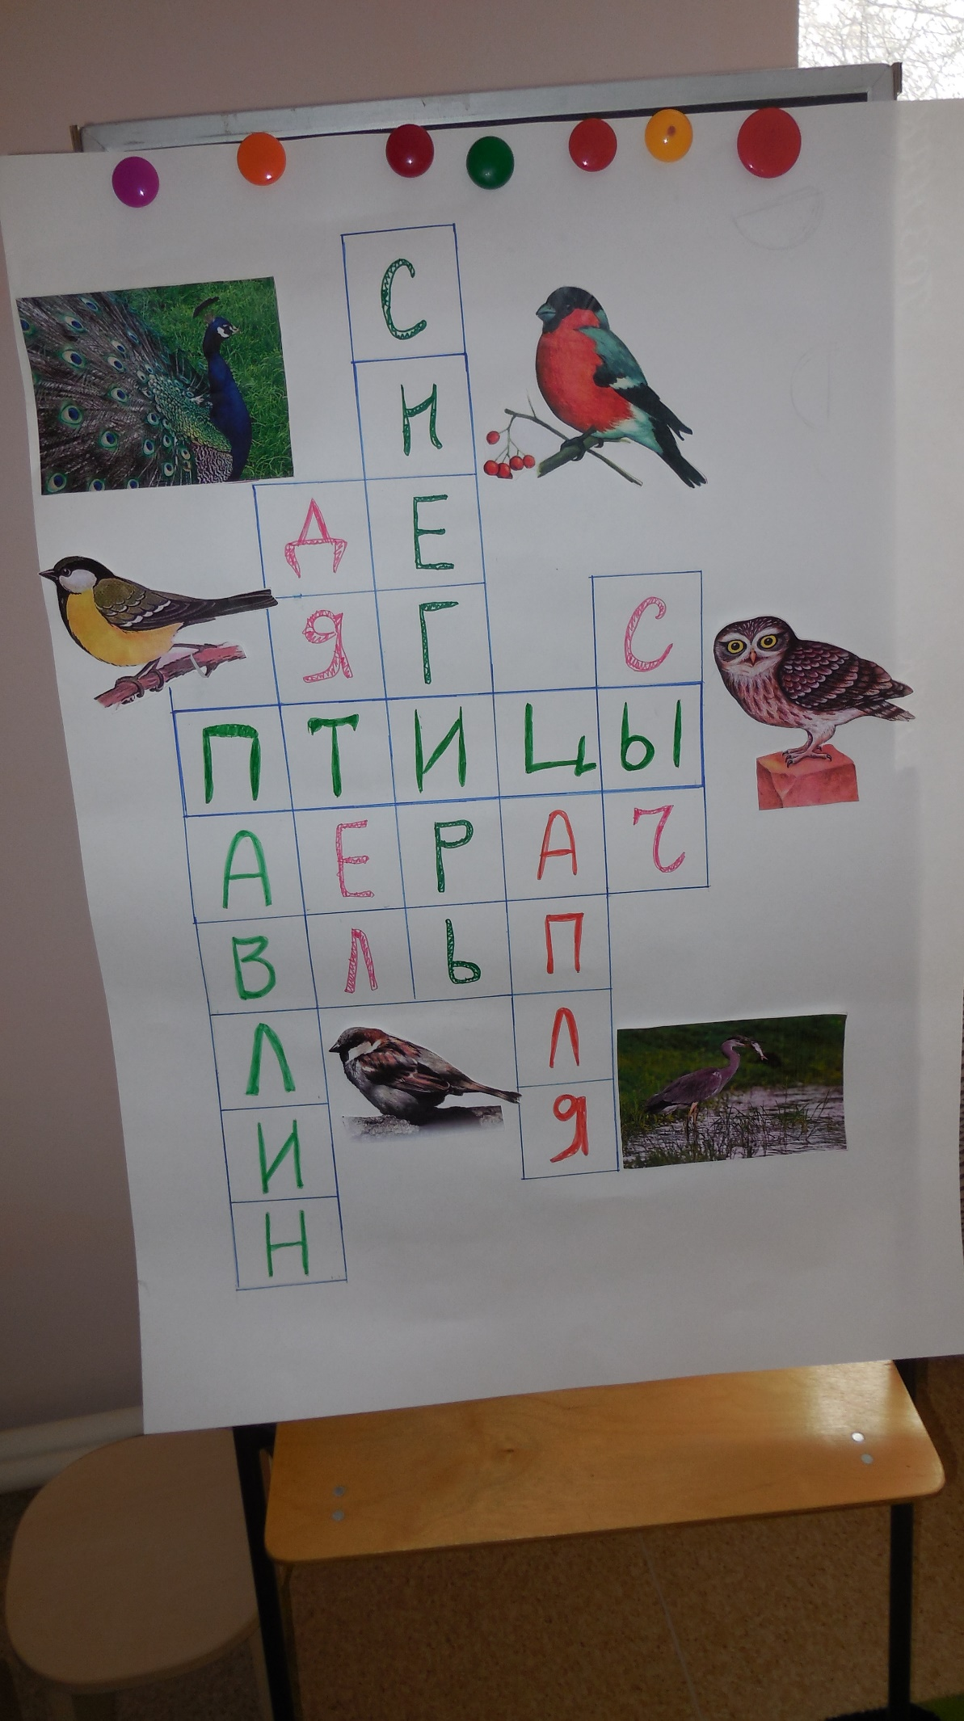
Приложение 3.

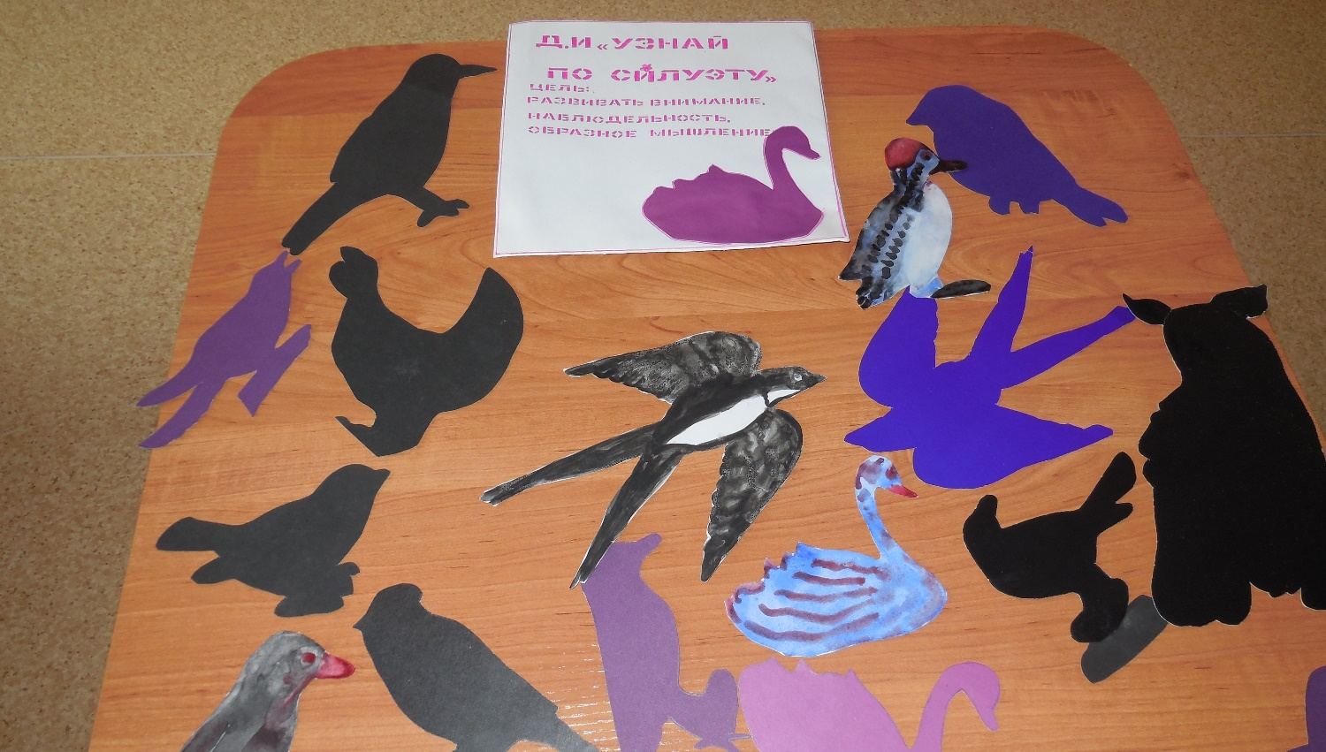
Приложение 5.

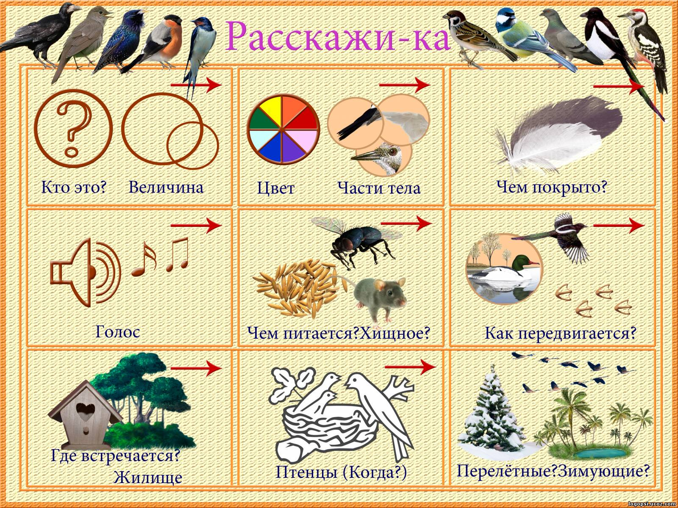
Приложение 5.
